Министерство науки и высшего образования Российской Федерации
Федеральное государственное бюджетное образовательное учреждение
высшего образования
«Российский экономический университет имени Г.В. Плеханова»
Высшая школа кибертехнологий, математики и статистики
Кафедра Прикладной информатики и информационной безопасности

О Т Ч Е Т

Тема 6.1-6.7. (ТОП-AI уровень).
«Автоматы, внешняя память, геометрия, нечёткие множества, теория игр, машинное обучение и нейронные сети»

Направление подготовки 09.03.03 Прикладная информатика

Направленность (профиль) программы:

Инжиниринг предприятий и информационных систем;
Прикладная информатика в экономике

Уровень высшего образования Бакалавриат
Дисциплина: Информационно-вычислительные системы и сети
Выполнил: студент гр. _____17.25Д-ПИ05/25Б______
1 курс, ВШКМиС
Мангушев Амир Русланович__________
(подпись)
Проверил:
Попов Алексей Анатольевич
(должность, ФИО преподавателя)

Москва, 2025

Продвинутые вычислительная геометрия
№ 1 алгоритмы решения геометрических задач
Описание предметной области
Алгоритм трассеровки лучей
Вычислительная геометрия изучает способы решения геометрических задач, эти задачи включают себя нахождение минимального выпуклого многоугольника, содержащего все точки, разбиение плоскости на области, ближайшие к заданным точкам, триангуляция точек с максимизацией минимального угла.
№2Блок схема :
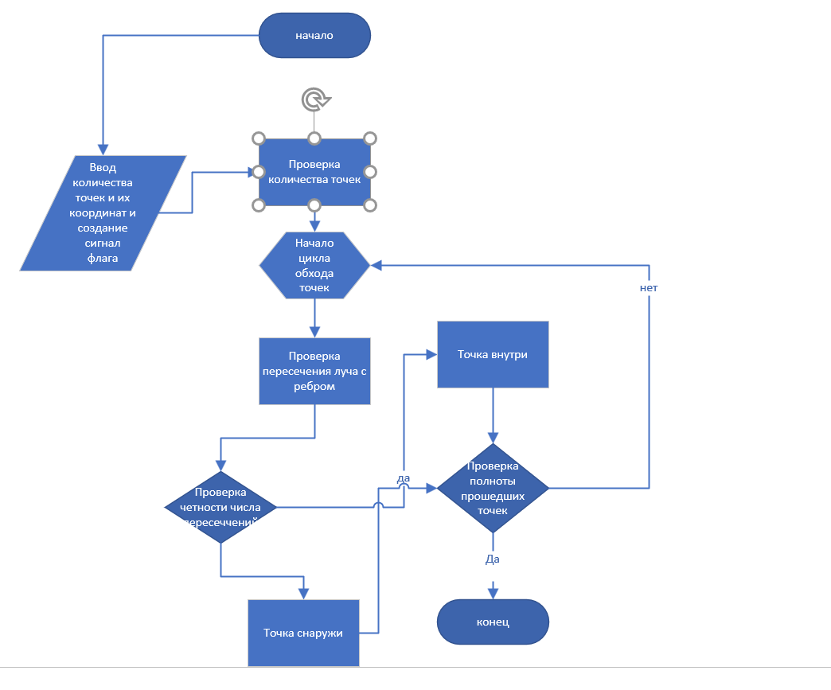
№3Пошаговый анализ работы
1Начало происходит создание сигнал-флага и ввод кол-ва точек
2После этого идет проверка количества точек, если их меньше трех , то алгоритм не будет работать.
3начало цикла обхода происходит проверка пересечения лучей с ребрами
4 после этого идет проверка на четность числа пересечений
5 если число четно, то показывает ,что точка внутри выводит ответ inside = True , если нет inside = False
6 цикл начинается сначала и будет повторяться до тех пор, пока не проверит все точки
№ 4
def point_in_polygon(point: Point, polygon: List[Point]) -> bool:
начало
Проверка принадлежности точки многоугольнику (алгоритм с лучом)
if len(polygon) < 3:
return False

inside = False
n = len(polygon)
запуск цикла прохода по всем точка
for i in range(n):
j = (i + 1) % n
проверка точек какие из них внутри , а какие снаружи
if ((polygon[i].y > point.y) != (polygon[j].y > point.y) and
point.x < (polygon[j].x - polygon[i].x) * (point.y - polygon[i].y) /
(polygon[j].y - polygon[i].y) + polygon[i].x):
inside = not inside
вывод ответа
return inside
№5
Временная сложность алгоритма зависит напрямую от количества точек вводимых в систем
Алгоритм бентли отмана
1 алгоритм, который позволяет найти все точки пересечений прямолинейных отрезков на плоскости
2 блок-схема
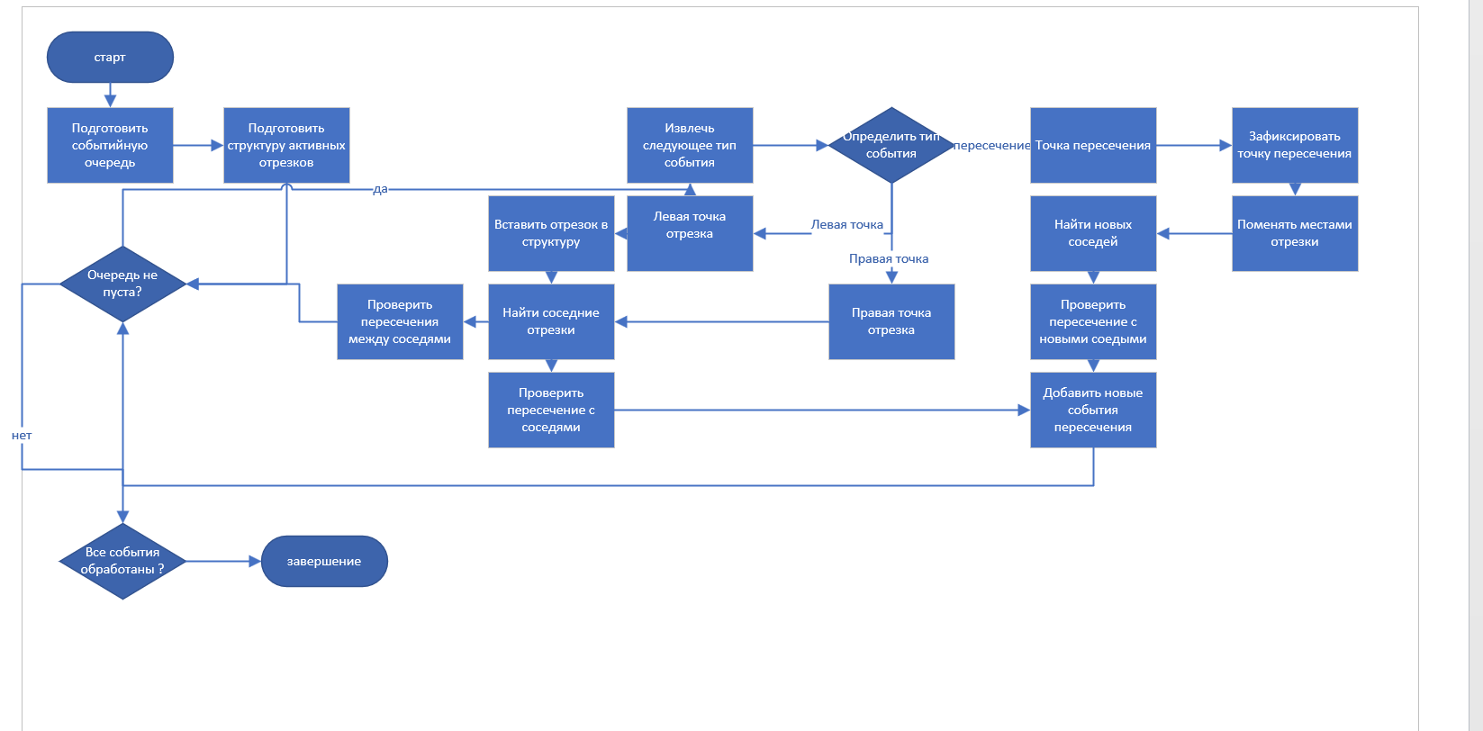
3описание работы алгоритма
1Инициализация события ( создать очередь событий
2 Обработка события по порядку : событие начала отрезка(когда достигнута нач. точка отрезка , добавить в список активных отрезков), событие конец отрезка(когда достигнута конечная точка удалить его из активного списка ), событие пересечение отрезков(сообщить о пересечении если оно не присутствует)
3обновить активные отрезки ( это делается для обнаружения новых пересечений и удаления старых отрезков)
4вывести пересечения
4
import heapq
from typing import List, Tuple, Optional, Set
import math

class Point:
"""Класс для представления точки на плоскости"""
def __init__(self, x: float, y: float):
self.x = x
self.y = y

def __eq__(self, other):
return math.isclose(self.x, other.x) and math.isclose(self.y, other.y)

def __lt__(self, other):
if not math.isclose(self.x, other.x):
return self.x < other.x
return self.y < other.y

def __repr__(self):
return f"({self.x:.2f}, {self.y:.2f})"

class Segment:
"""Класс для представления отрезка"""
def __init__(self, p1: Point, p2: Point, index: int = None):
self.p1 = p1 if p1 < p2 else p2
self.p2 = p2 if p1 < p2 else p1
self.index = index

# Для вертикальных отрезков
if math.isclose(self.p1.x, self.p2.x):
self.is_vertical = True
self.slope = float('inf')
self.intercept = self.p1.x
else:
self.is_vertical = False
self.slope = (self.p2.y - self.p1.y) / (self.p2.x - self.p1.x)
self.intercept = self.p1.y - self.slope * self.p1.x

def get_y_at_x(self, x: float) -> float:
"""Возвращает y-координату на отрезке при заданном x"""
if self.is_vertical:
return float('inf')
return self.slope * x + self.intercept

def contains_point(self, point: Point) -> bool:
"""Проверяет, лежит ли точка на отрезке"""
if self.is_vertical:
return math.isclose(point.x, self.p1.x) and \
min(self.p1.y, self.p2.y) <= point.y <= max(self.p1.y, self.p2.y)

# Проверка на совпадение y при данном x
y_on_segment = self.get_y_at_x(point.x)
if not math.isclose(y_on_segment, point.y):
return False

# Проверка, что точка внутри границ отрезка
return min(self.p1.x, self.p2.x) <= point.x <= max(self.p1.x, self.p2.x)

def __repr__(self):
return f"Segment{self.index}[{self.p1}->{self.p2}]"

class Event:
"""Класс для событий в алгоритме заметающей прямой"""
def __init__(self, point: Point, segments: List[Segment], type: str):
self.point = point
self.segments = segments # Отрезки, связанные с событием
self.type = type # 'left', 'right', 'intersection'

def __lt__(self, other):
if self.point == other.point:
# Приоритеты: левые точки, пересечения, правые точки
priority = {'left': 0, 'intersection': 1, 'right': 2}
return priority[self.type] < priority[other.type]
return self.point < other.point

def __repr__(self):
return f"Event({self.point}, {self.type}, segs={len(self.segments)})"

class BentleyOttmann:
"""Реализация алгоритма Бентли-Оттмана"""

def __init__(self):
self.events = []
self.status = [] # Отсортированный список отрезков, пересекающих заметающую прямую
self.intersections = set()
self.segments = []

def add_segment(self, segment: Segment):
"""Добавление отрезка в алгоритм"""
self.segments.append(segment)

# Создаем события для левой и правой конечных точек
left_event = Event(segment.p1, [segment], 'left')
right_event = Event(segment.p2, [segment], 'right')

heapq.heappush(self.events, left_event)
heapq.heappush(self.events, right_event)

def _intersect(self, s1: Segment, s2: Segment) -> Optional[Point]:
"""Вычисление точки пересечения двух отрезков"""
# Проверка на параллельность
if math.isclose(s1.slope, s2.slope):
return None

if s1.is_vertical and s2.is_vertical:
return None

if s1.is_vertical:
x = s1.p1.x
y = s2.get_y_at_x(x)
elif s2.is_vertical:
x = s2.p1.x
y = s1.get_y_at_x(x)
else:
# Общий случай: две невертикальные прямые
x = (s2.intercept - s1.intercept) / (s1.slope - s2.slope)
y = s1.get_y_at_x(x)

point = Point(x, y)

# Проверяем, что точка лежит на обоих отрезках
if s1.contains_point(point) and s2.contains_point(point):
return point
return None

def _find_new_event(self, s1: Segment, s2: Segment, current_x: float):
"""Поиск нового события-пересечения"""
intersect_point = self._intersect(s1, s2)

if intersect_point and intersect_point.x > current_x:
# Проверяем, нет ли уже такого события
for event in self.events:
if (event.point == intersect_point and
s1 in event.segments and
s2 in event.segments):
return

# Создаем новое событие
event = Event(intersect_point, [s1, s2], 'intersection')
heapq.heappush(self.events, event)

def _swap_in_status(self, s1: Segment, s2: Segment, x: float):
"""Обмен отрезков в статусе"""
i = self.status.index(s1)
j = self.status.index(s2)

# Проверяем порядок до обмена
y1 = s1.get_y_at_x(x)
y2 = s2.get_y_at_x(x)

if (y1 > y2 and i < j) or (y1 < y2 and i > j):
self.status[i], self.status[j] = self.status[j], self.status[i]

# Ищем пересечения с соседями
if i > 0:
self._find_new_event(self.status[i-1], self.status[i], x)
if j < len(self.status) - 1:
self._find_new_event(self.status[j], self.status[j+1], x)

def _handle_left_event(self, event: Event):
"""Обработка события левой конечной точки"""
segment = event.segments[0]
x = event.point.x

# Вставляем отрезок в статус
insert_pos = 0
while (insert_pos < len(self.status) and
self.status[insert_pos].get_y_at_x(x) < segment.get_y_at_x(x)):
insert_pos += 1

self.status.insert(insert_pos, segment)

# Проверяем пересечения с соседями
if insert_pos > 0:
self._find_new_event(self.status[insert_pos-1], segment, x)
if insert_pos < len(self.status) - 1:
self._find_new_event(segment, self.status[insert_pos+1], x)

def _handle_right_event(self, event: Event):
Обработка события правой конечной точки"""
segment = event.segments[0]
x = event.point.x

if segment in self.status:
idx = self.status.index(segment)

# Проверяем пересечения соседей после удаления
if idx > 0 and idx < len(self.status) - 1:
self._find_new_event(self.status[idx-1], self.status[idx+1], x)

# Удаляем отрезок из статуса
self.status.remove(segment)

def _handle_intersection_event(self, event: Event):
"""Обработка события пересечения"""
s1, s2 = event.segments[0], event.segments[1]

# Добавляем пересечение в результат
intersection_key = (tuple(sorted([s1.index, s2.index])))
if intersection_key not in self.intersections:
self.intersections.add(intersection_key)
print(f"Найдено пересечение в точке {event.point} между {s1} и {s2}")

# Меняем отрезки местами в статусе
x = event.point.x
self._swap_in_status(s1, s2, x)

def find_intersections(self) -> List[Tuple[Segment, Segment, Point]]:
"""Основной метод поиска пересечений"""
print("Начинаем поиск пересечений...")

while self.events:
event = heapq.heappop(self.events)
print(f"\nОбрабатываем событие: {event}")

if event.type == 'left':
self._handle_left_event(event)
elif event.type == 'right':
self._handle_right_event(event)
elif event.type == 'intersection':
self._handle_intersection_event(event)

print(f"Текущий статус ({len(self.status)} отрезков): {self.status}")

print(f"\nВсего найдено пересечений: {len(self.intersections)}")
return list(self.intersections)
5 O((n+k)log n) временная сложность в данном случае зависит от количества отрезков и их пересечений между собой , но требует аккуратной реализации в некоторых моментах например при совпадении координат или вертикальных отрезках
№3 Bresenham's line algorithm
- алгоритм компьютерной графики, который определяет, какие точки двумерного растра нужно закрасить, чтобы получить близкое приближение прямой линии между двумя заданными точками
- блок схема
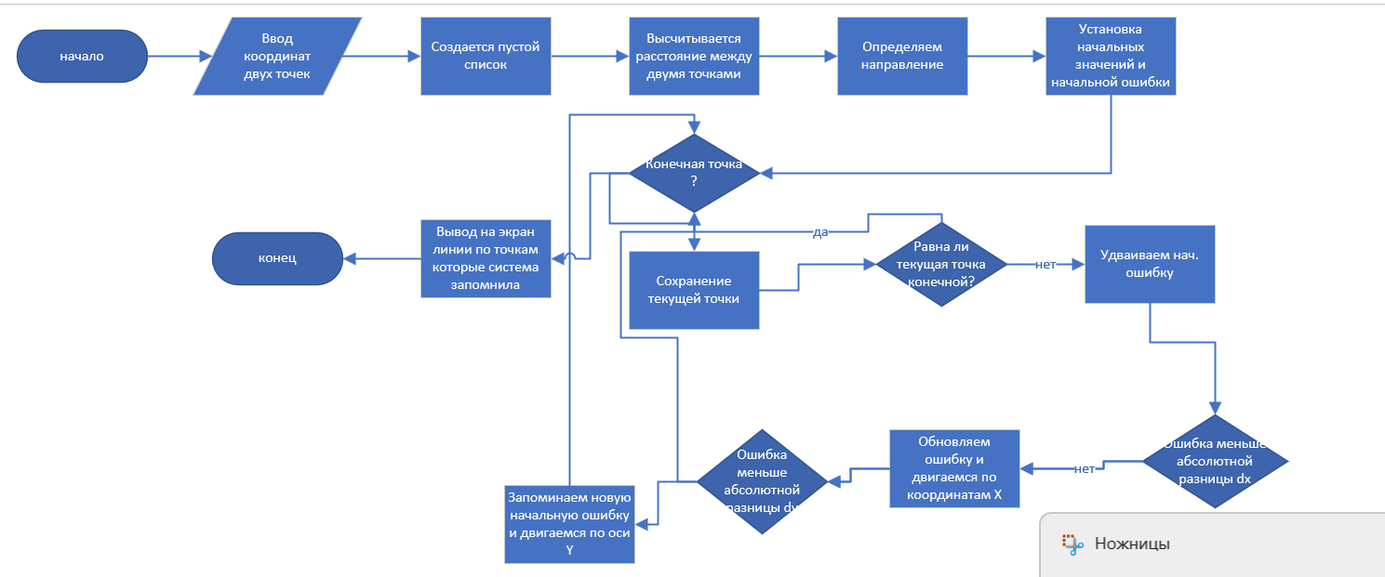
3
1. Вводит координаты точек
2. происходит инициализация данных(абсолютная разность, установка начальных значений , определение направления )
3 запуск цикла (происходит сохранение текущей точки ,проыерка завершености, расчет следующего шага)
4 завершение алгоритма( рисовка линии)
4
def draw_line_bresenham(x1, y1, x2, y2):
points = []

# Вычисляем разницы
dx = abs(x2 - x1)
dy = abs(y2 - y1)

# Определяем направление
sx = 1 if x1 < x2 else -1
sy = 1 if y1 < y2 else -1

# Инициализация
x, y = x1, y1
err = dx - dy

# Основной цикл
while True:
points.append((x, y))

if x == x2 and y == y2:
break

e2 = 2 * err

if e2 > -dy:
err -= dy
x += sx

if e2 < dx:
err += dx
y += sy

return points
5 n = max(|x2 - x1|, |y2 - y1|) + 1 Основной цикл выполняется до тех пор, пока не будет достигнута конечная точка , На каждой итерации мы делаем как минимум один шаг по X или по Y (или по обоим осям) Максимальное количество итераций = максимальной длине проекции линии на оси
- алгоритм построения выпуклой оболочки в двумерном пространстве, Цель: найти наименьший выпуклый многоугольник, содержащий все заданные точки на двумерной плоскости
2 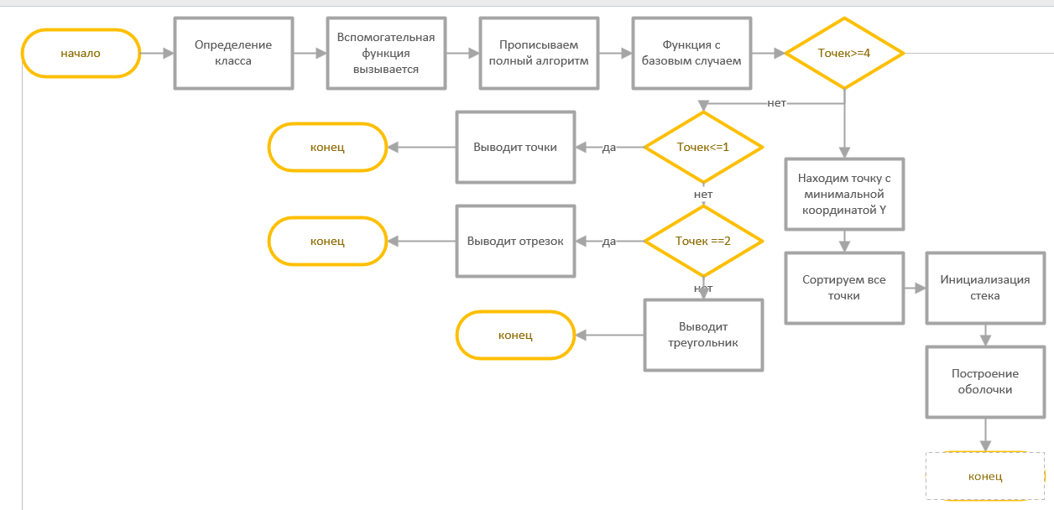
3найти точку с наименьшей координатой y
Отсортировать оставшиеся точки
Итеративно добавлять точки
4 import math
from functools import cmp_to_key

class Point:
def __init__(self, x, y):
self.x = x
self.y = y

def __repr__(self):
return f"({self.x}, {self.y})"

def cross_product(p1, p2, p3):
"""Векторное произведение (p2-p1) x (p3-p1)"""
return (p2.x - p1.x) * (p3.y - p1.y) - (p2.y - p1.y) * (p3.x - p1.x)

def distance_sq(p1, p2):
"""Квадрат расстояния между двумя точками"""
return (p1.x - p2.x)**2 + (p1.y - p2.y)**2

def orientation(p1, p2, p3):
"""Определение ориентации тройки точек"""
val = cross_product(p1, p2, p3)
if val == 0:
return 0 # коллинеарны
return 1 if val > 0 else -1 # по часовой или против

def compare(p1, p2, pivot):
"""Функция сравнения для сортировки точек по полярному углу"""
# Вычисляем ориентацию
orient = orientation(pivot, p1, p2)

if orient == 0:
# Если точки коллинеарны, сравниваем по расстоянию от pivot
dist1 = distance_sq(pivot, p1)
dist2 = distance_sq(pivot, p2)
return -1 if dist1 < dist2 else 1 if dist1 > dist2 else 0

return -1 if orient == 1 else 1

def graham_scan(points):
"""Алгоритм Грэхема для построения выпуклой оболочки"""
if len(points) < 3:
return points.copy()

# 1. Находим точку с минимальной y-координатой (и минимальной x при равенстве)
min_point = min(points, key=lambda p: (p.y, p.x))

# 2. Сортируем точки по полярному углу относительно min_point
sorted_points = sorted(points, key=cmp_to_key(lambda p1, p2: compare(p1, p2, min_point)))

# 3. Инициализируем стек
stack = []

# Добавляем первые две точки
stack.append(sorted_points[0])
stack.append(sorted_points[1])

# 4. Обрабатываем остальные точки
for i in range(2, len(sorted_points)):
while len(stack) > 1:
# Берём три последние точки из стека
p3 = sorted_points[i]
p2 = stack[-1]
p1 = stack[-2]

# Если поворот не против часовой стрелки, удаляем среднюю точку
if orientation(p1, p2, p3) != 1:
stack.pop()
else:
break

stack.append(sorted_points[i])

return stack

def graham_scan_with_basic_case(points):
"""Алгоритм Грэхема с обработкой базовых случаев"""
n = len(points)

# Базовые случаи
if n <= 1:
return points.copy()

if n == 2:
# Для двух точек возвращаем обе (они образуют выпуклую оболочку)
return points.copy()

if n == 3:
# Для трёх точек проверяем, не коллинеарны ли они
p1, p2, p3 = points[0], points[1], points[2]

if orientation(p1, p2, p3) == 0:
# Если точки коллинеарны, возвращаем только крайние точки
# Находим минимальную и максимальную точки
min_point = min(points, key=lambda p: (p.x, p.y))
max_point = max(points, key=lambda p: (p.x, p.y))
return [min_point, max_point]
else:
return points.copy()

# Для 4+ точек используем полный алгоритм Грэхема
return graham_scan(points)

# Пример использования
def main():
# Тестовые точки
points = [
Point(0, 0),
Point(1, 1),
Point(2, 2),
Point(3, 1),
Point(2, 0),
Point(1, 0),
Point(0, 1),
Point(1.5, 0.5)
]

print("Исходные точки:")
for p in points:
print(p)

print("\nВыпуклая оболочка (алгоритм Грэхема):")
convex_hull = graham_scan_with_basic_case(points)

for p in convex_hull:
print(p)

# Визуализация (если установлен matplotlib)
try:
import matplotlib.pyplot as plt

# Рисуем все точки
x_coords = [p.x for p in points]
y_coords = [p.y for p in points]
plt.scatter(x_coords, y_coords, color='blue', label='Точки')

# Рисуем выпуклую оболочку
hull_x = [p.x for p in convex_hull] + [convex_hull[0].x]
hull_y = [p.y for p in convex_hull] + [convex_hull[0].y]
plt.plot(hull_x, hull_y, 'r-', linewidth=2, label='Выпуклая оболочка')

# Настраиваем график
plt.xlabel('X')
plt.ylabel('Y')
plt.title('Алгоритм Грэхема')
plt.legend()
plt.grid(True)
plt.axis('equal')
plt.show()

except ImportError:
print("\nДля визуализации установите matplotlib: pip install matplotlib")

if __name__ == "__main__":
main()
5 O(n log n) есть зависимость между количеством операций и обьемом входных данных

